第二章 系统方案设计

2.1 需求分析
笔者在动手做这个液位高度测量系统之前，先把整个项目的需求做了一轮梳理。需求分析这一步说起来似乎不起眼，但事实上对后面整个系统的走向起到了决定性的作用，搞不清楚需求就动手画板子写代码，最后大概率是要反工的。
从应用场景来看，本设计面向的是工业液罐、储水池、化工槽等需要长期监控液位变化的场合。这类场合通常具备几个共同的特征。第一个特征是液位本身在缓漫变化中，变化的速度一般不会很快，但是测量必须保持长期稳定不能漂移。第二个特征是测量距离从几十厘米到几米都有可能，需要传感器具备一定的量程范围。第三个特征是用户希望能够远端查看液位状态而不必跑到现场，这就涉及到无线通讯的需求。第四个特征是当液位超出安全阈值的时候必须立刻有报警，无论是声光报警还是手机推送都应该具备。基于以上几点，本人把项目的功能需求归纳为以下几条。
第一条需求是高精度的液位测量。考虑到工业现场的精度要求，本设计采用两个传感器配合的方式，即前端使用基于RS485 Modbus协议的高精度超声波传感器朝向液面，后端使用普通的HC-SR04超声波模块朝向地面。开机时由后端模块测出装置距地面的高度作为基准值，然后由前端模块周期性的测出装置距液面的距离，两者相减就得到了液位的实际高度。这种"双传感器互补"的方案，可以避免单传感器需要严格机戒标定的麻烦。
第二条需求是无线通讯能力。本设计选用蓝牙低功耗作为无线传输的载体，通过一颗ESP32-C3模组与手机APP建立连接，把STM32采集到的液位数据透传到手机端显示。蓝牙的好处是功耗低、配对简单、距离适中，正好契合本设计这种点对点近距离监测的场景。
第三条是声光报警。当液位高度超过用户在APP中设定的高限阈值时，系统应当立刻通过PCB板载的红色LED灯和蜂鸣器产生本地报警，同时把超限事件通过蓝牙传给APP弹窗提示，对此无论用户是不是在现场，都能够及时获得报警的信息能够。
第四条是本地显示。考虑到现场调试和无APP的应急情况，PCB板上集成了一块0.96寸的OLED屏幕，用于实时显示液位高度、变化量、距液面距离以及当前的报警阈值这几个关键参数。
第五条是软件可配置性。用户应当能够通过APP远程修改报警阈值，而不需要重新烧录固件。本设计通过蓝牙下行通道把APP端用户输入的高低限阈值传给STM32，由STM32在运行时动态更新内部的报警判定逻辑。
把以上五条需求整理清楚之后，整个系统的轮廓就大体浮出了水面。下面再讨论具体的设计方案对比。

2.2 系统设计方案对比
为了把方案选择讲清楚，本人在这一节里面对几条比较关键的技术路线做一个横向对比，最后说明本设计为什么选了现在这条路。

2.2.1 测距传感器方案对比
液位测量的核心是测距，可选的方案有好几种。第一种是浮球式机械液位计，靠浮球的位置变化触发干簧管，原理简单但是精度差、容易卡死，工业现场用得越来越少。第二种是压力式液位计，靠液体的静压差换算高度，需要传感器侵入液体中，对密封要求很高，且不适合腐蚀性液体。第三种是雷达式液位计，精度高响应快，缺点是单价昂贵不太适合本科毕设的预算。第四种就是本设计采用的超声波测距，非接触式、量程可调、价格适中，是综合考量下来最合适的方案的选择。
在超声波这一类里面又有不同档次的传感器可选。普通的HC-SR04模块价格便宜不到十元一个，但是分辩率和稳定性都比较有限，回波信号容易受干扰。而工业级的RS485 Modbus超声波传感器，比如本设计采用的HL-ULT1-4M，分辩率可以做到1毫米，并且自带温度补偿和数字滤波，输出的是经过处理的可靠数据。考虑到液位测量直接关乎报警是否准确，本人决定在朝向液面的关键测量点上面用工业级的高精度传感器，而朝向地面的辅助标定点上面用普通的HC-SR04，这样既保证了核心精度又控制了成本。

2.2.2 主控芯片方案对比
主控选型方面，可选的有STM32系列、ESP32系列、GD32系列。本设计选择了STM32F103C8T6，主要考虑了几点。第一点是STM32生态成熟，HAL库齐全，资料丰富，新手友好。第二点是F103C8T6本身性能足够，72MHz主频对于本设计这种轻量级应用绰绰有余。第三点是封装小巧LQFP48适合小尺寸PCB，价格也合理。
至于ESP32，本设计并没有把它当主控用，而是当作蓝牙协处理器使用。原因是ESP32虽然性能强，但是它的GPIO数量不算特别多，并且WiFi+蓝牙双协议栈对资源的拈用相对较大，实时控制的确定性反而不如纯MCU方案。把WiFi/蓝牙这种通讯任务剥离给ESP32去做，让STM32专心干测距和控制，是一种典型的"分工协作"思路。

2.2.3 通讯方案对比
无线通讯的可选方案有蓝牙、WiFi、LoRa、4G模组这几种。本设计选择蓝牙的理由是，作为本科毕设展示场合主要是近距离手机连接，没必要上WiFi和4G这种重型方案，LoRa虽然距离远但是手机端不支持。蓝牙低功耗BLE目前几乎所有Android和iOS手机都内置支持，开发成本低，用户体验也好。
具体到蓝牙模组选型方面，市面上常见的有HC-05/06、CC2541、ESP32-C3等。HC-05/06是经典蓝牙2.0模组，已经有点老旧，APP端开发也不如BLE方便。CC2541是德州仪器的经典BLE芯片，不过开发链不如ESP32成熟。ESP32-C3 SuperMini是这两年的新宠，体积小巧、价格便宜、SDK完善，并且自带WiFi能力为后续升级留了余地，所以本设计选了它。

2.3 系统总体设计方案
把方案选定下来之后，让我们来看整机的总体架构。下面三张图依次说明了系统的工作流程、模块结构以及电源分配关系。

2.3.1 系统总体流程
整机从开机到正常工作的完整流程如图2-1所示。
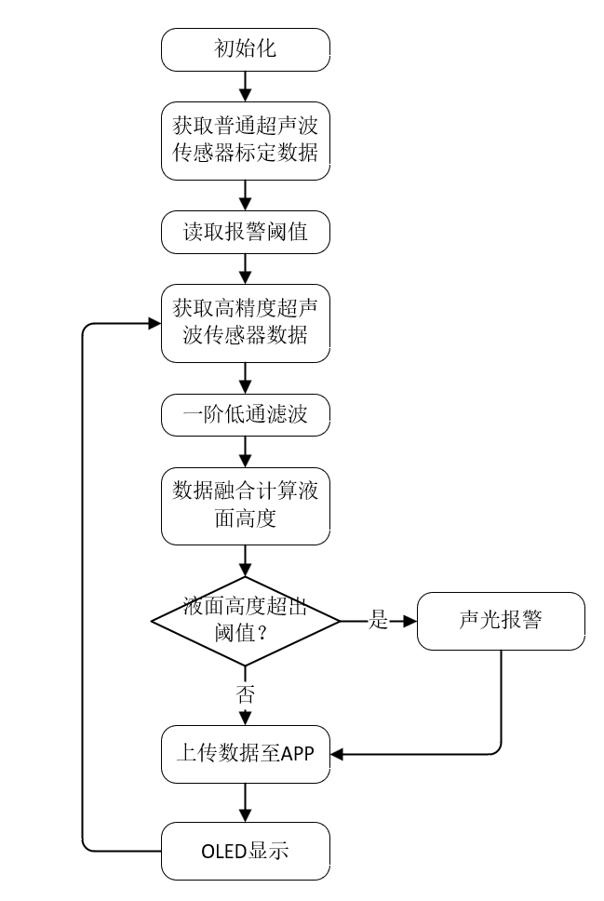
从图中可以看到，系统上电后第一个动作是采集十次普通超声波传感器的数据，对这十个数据求均值之候作为装置距地面的标定基准。这个标定过程持续大约500ms左右就能完成，期间OLED屏幕上面显示"Calibrating..."提示用户耐心等待。如果在2000ms内仍然没能采集够十个有效样本，系统会启动一个保底机制，使用预设的500mm作为默认地面距离，避免装置因为安装环境异常而无法启动工作。
完成标定之后系统进入主循环。主循环里面以50ms为周期向高精度RS485超声波传感器发送Modbus请求帧，传感器回传当前的距液面距离。STM32拿到这个距离值之后，用之前标定好的距地面距离减去当前的距液面距离，就得到了液位的实际高度。这个高度数据经过滑动均值滤波处理之后，分别送到OLED屏幕显示，以及通过变量池机制传给ESP32再透传到手机APP。
主循环的另一条支路是报警判断。每个2ms周期都会检查当前液位是否超过了报警阈值，如果超过就点亮红色LED并触发蜂鸣器报警。如果液位回到正常范围，红灯就熄灭蜂鸣器也安静下来。

2.3.2 系统结构组成
系统在空间维度上的结构组成如图2-2所示。
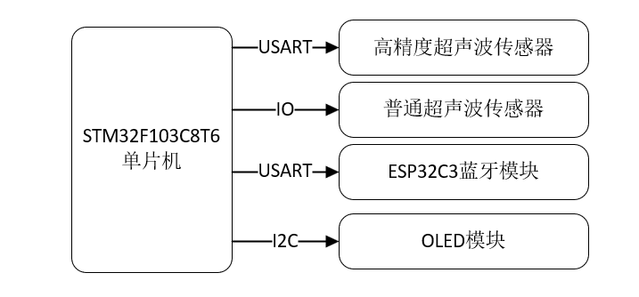
从图中可以看到，整机以STM32F103C8T6为运算核心，向外通过五条不同的接口连接到各个外设模块。USART2通过板载的TTL转RS485芯片与高精度超声波传感器通信。两个GPIO引脚分别对应HC-SR04的TRIG触发和ECHO回波。I2C总线连接到OLED屏幕和AHT10温湿度传感器。USART1经过电平匹配后连接到ESP32-C3模组，ESP32再通过蓝牙广播与手机APP建立连接。还有一组GPIO控制板载的RGB灯和蜂鸣器实现声光报警。
这种"以MCU为中心的星型托扑"结构清晰，调试方便。任何一路外设出了问题都可以单独排查，不会影响其他通道的工作。同时这种结构也具备很好的可扩展性，如果以后要加新的传感器或者执行机构，只需要选用未占用的GPIO接上去，软件上添加对应的驱动模块即可。

2.3.3 系统电源分配
电源系统的分配关系如图2-3所示。
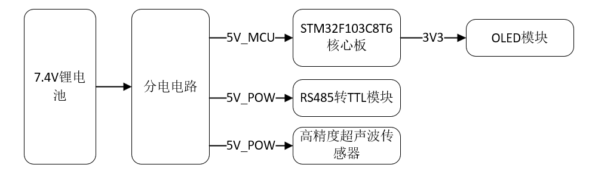
整机的总电源是7.4V锂电池，由两节18650电池串联而成。7.4V这个电压不能直接给STM32和数字模块用，需要先降到5V和3.3V这两个常用的电平。本设计配置了两路LDO线性稳压器分别产生5V电压。其中一路5V专门供给高精度超声波传感器使用，因为这个传感器的工作功率较大，瞬时电流可能会比较高，给它单独一路供电可以避免对其他模块产生文波干扰。另一路5V给HC-SR04、蜂鸣器以及3.3V LDO的输入使用。3.3V LDO再把5V降到3.3V，给STM32最小系统、ESP32-C3、OLED、RGB灯供电。
这种"分级稳压、关键负载独立供电"的电源拓扑，是工业产品中比较常见的做法。它的好处是把不同模块的工作电流隔离开，敏感模块和耗电模块不会互相干扰，整机的可靠性显著提升。

2.3.4 器件选型
下面对系统中用到的几个核心模块做具体的介绍。

模块一：TTL转RS485通讯模块
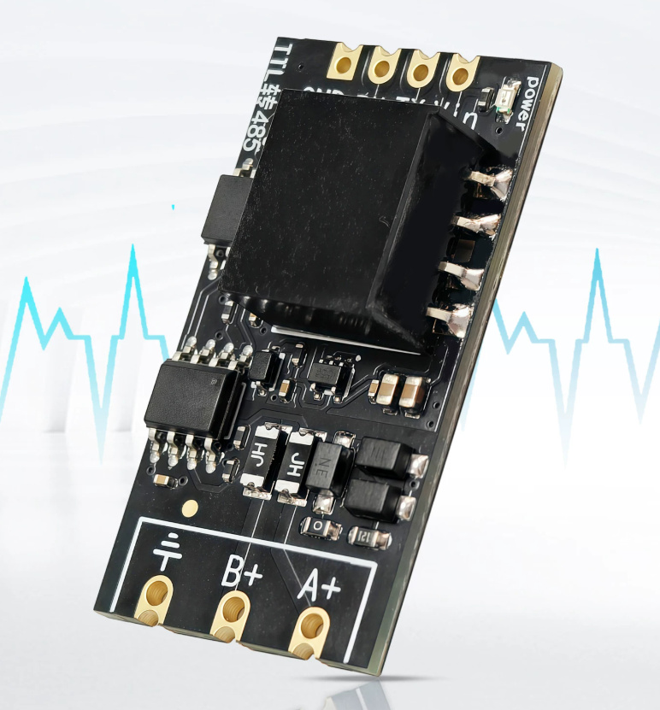
RS485是工业现场广泛使用的差分总线协议，抗干扰能力强，传输距离可以达到上千米。本设计中用到的TTL转RS485模块是一块独立的小板，核心芯片是MAX485或者类似的差分驱动芯片，并配有光耦隔离设计提高抗干扰能力。模块的TTL端连接到STM32的USART2，通过两根差分线连接到工业级超声波传感器。RS485采用半双工通讯，需要一个方向控制信号，本设计用一个GPIO控制DE/RE引脚来切换收发方向。把这个模块放进系统的原因是，本设计选用的高精度超声波传感器原生输出就是RS485信号，必须经过这一级转换才能跟STM32的TTL串口对接。

模块二：HL-ULT1-4M工业级超声波传感器
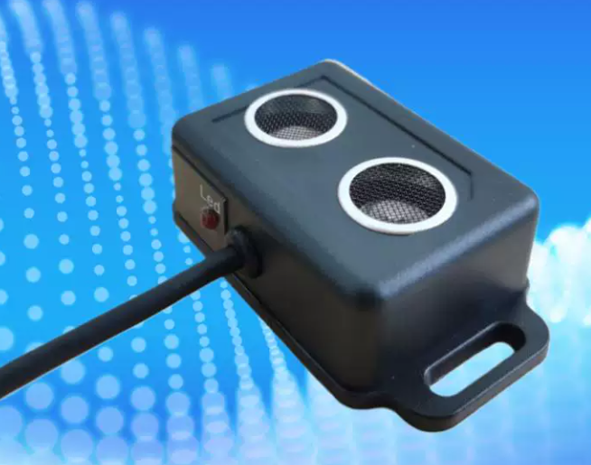
这是本设计中最关键的一颗传感器，分辨率1mm，量程可达4米，采用RS485 Modbus-RTU协议输出。传感器内部已经集成了发射、接收、信号处理、温度不偿等全部功能，向用户提供的就是一个干净的距离数字量。本人在系统中把它装在装置的前端朝向液面，每50ms发起一次读取请求，获取到的距离值减去标定基准值就是液位的高度数据值。选用这颗传感器的核心原因是它的精度足够，可以满足毕业设计要求的工业级液位测量精度。和便宜的HC-SR04对比，这颗工业模块的稳定性和抗干扰能力要好得多，价格虽然贵一些但物有所值。

模块三：STM32F103C8T6最小系统
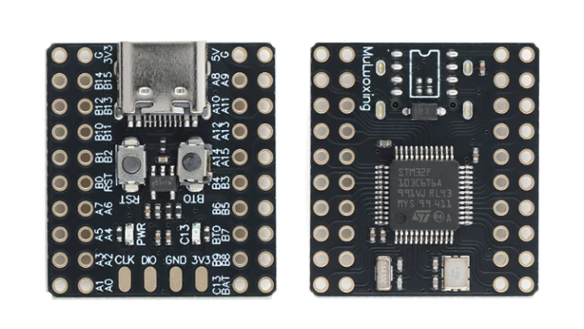
主控芯片采用STM32F103C8T6，这颗芯片基于Cortex-M3内核，主频72MHz，64KB Flash，20KB SRAM，资源对本设计来说足够富余。本设计中使用了它的两路USART、一路I2C、若干GPIO以及内置的Systick定时器。把STM32C8T6作为主控，是因为它在小封装MCU里面性价比最高，社区资料也最丰富。市场上面有大量的同类毕设项目用过这颗芯片，遇到问题的时候很容易找到参考解决方案。

模块四：HC-SR04超声波测距模块
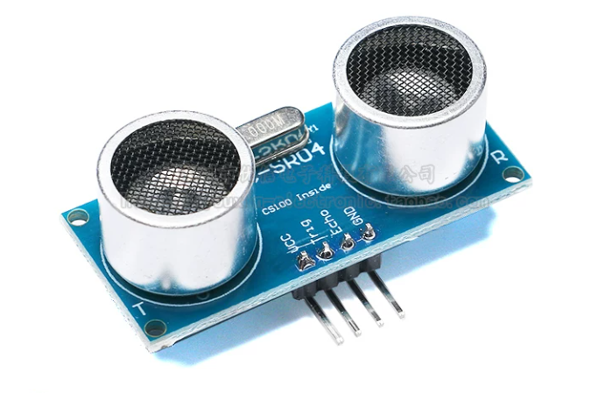
HC-SR04是一颗经典的廉价超声波测距模块，工作电压宽3到5.5V，量程2cm到4m，精度大约3mm。它的工作原理是给TRIG引脚一个10us的高电平脉冲，模块就会发出一组40kHz的超声波信号，并在ECHO引脚上输出一段高电平，高电平的持续时间正比于声波往返的飞行时间。本设计中HC-SR04被装在装置的后端朝向地面，仅用于上电时的一次性标定，用完之后基本上就限置了。让我说一下为什么不全部用工业级传感器，主要还是成本考量，标定动作只做一次而且对精度要求不高，用便宜的HC-SR04足以胜任。

模块五：ESP32-C3 SuperMini蓝牙模块
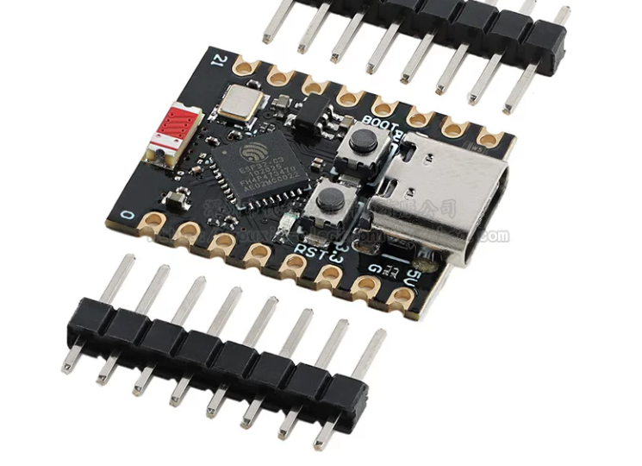
ESP32-C3是乐鑫推出的一款集成WiFi和BLE的SoC，基于RISC-V架构主频160MHz。SuperMini版本是一种紧凑型的开发板形态，尺寸只有约22×11mm，非常适合嵌入到本设计这种紧凑PCB中。本设计中ESP32-C3并不承担任何业务逻辑，它的角色仅仅是一个透明的蓝牙协处理器，把STM32发来的串口数据封装成BLE特征值通知发给手机APP，反之也把APP写入的命令通过串口转发给STM32。这种"主控做业务、协处理器做通讯"的分工方式，让两边的代码都能保持简洁清晰。

2.3.5 开发工具介绍
最后简要介绍一下本设计用到的开发工具。
KEIL MDK-ARM V5.41是STM32下位机软件的开发主力，本设计采用Compiler Version 6编译器版本，对C99以上标准的支持比较友好，编译出来的代码尺寸也比较紧奏。STM32CubeMX 6.16.0用于生成STM32的底层初始化代码，本人在CubeMX里面配置好时钟、外设、引脚之后，工具会自动生成HAL库的初始化框架，然后把这个框架导入KEIL继续添加业务代码，效率比手写寄存器配置高很多。Altium Designer 2025用于绘制硬件原理图和PCB，这是电子设计行业的标杆软件之一，原理图层次清晰，PCB布线工具也很顺手。SOLIDWORKS 2025用于设计本系统的机械外壳，三维建模能力强大，可以直接导出3D打印需要的STL文件。Android Studio 2025.2.3.9用于开发上位机APP，本设计采用Jetpack Compose声明式UI框架编写界面代码，以及标准的BLE GATT API与下位机通讯。
至此第二章系统方案设计就介绍完毕了。下一章笔者会进入硬件电路的细节，按照原理图逐一讲解每个电路模块的设计要点。

第三章 硬件设计
完成了系统方案的整体规划之后，本章把每个功能块落实到具体的电路图层面。整张PCB的电路按照功能划分为蓝牙通讯、电源管理、最小系统、复位电路、RS485接口几个部分，下面笔者按这个顺序依次展开。

3.1 ESP32-C3蓝牙通讯电路设计
蓝牙通讯电路是整个系统对外通讯的窗口，电路如图3-1所示。
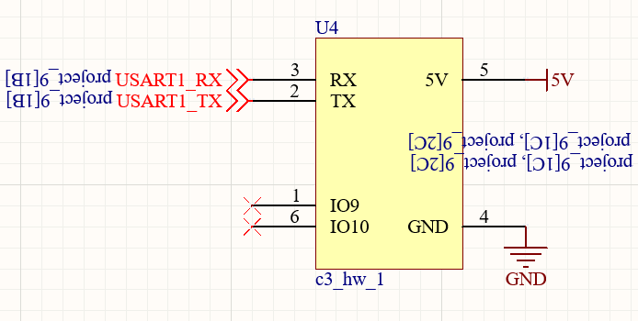
从图中可以看到，本设计中ESP32-C3模块作为一个独立的SuperMini子板悍接到主板上面，主板和子板之间通过排针引脚连接。ESP32的供电来自3.3V，连接处加了一颗100nF的去藕电容用于滤除电源高频噪声。USART的两根信号线RX和TX分别较叉连接到STM32的USART1的TX和RX，需要注意这里必须是较叉接，本人的TX接对方的RX，本人的RX接对方的TX，否则双方都会接收不到数据上面。电路上没有再做电平转换，因为ESP32-C3的IO电平和STM32的3.3V是兼容的，可以直接对接。
具体讲一下信号方向。STM32发往ESP32的报文走STM32的TX到ESP32的RX这条线，ESP32接收到之后再通过BLE特征值Notify广播给手机APP。反之APP通过特征值Write下发给ESP32的命令，ESP32再从它的TX发出去到STM32的RX。整个链路对STM32而言就是一对干净的串口收发管脚，业务代码完全不用关心蓝牙协议本身的细节。
在GPIO使用上面，ESP32的某些预留管脚还可以在未来扩展使用，比如做ESP32的固件升级控制脚或者复位脚等等。本人在原理图上面对这些管脚保持悬空状态，以便后续灵活使用。蓝牙模块的天线集成在SuperMini板载的PCB蛇形天线上面，无需外接天线，省去了一道匹配电路的设计工夫。
为什么要把ESP32做成独立子板而不是直接把芯片贴到主板上面呢，这里有两个考虑。第一是ESP32-C3的封装是QFN32，引脚密度较高，焊接难度比STM32的LQFP48要大，做成现成的模块直接焊排针更可靠。第二是ESP32带蓝牙天线，对PCB的设频走线和地平面要求高，如果直接做到主板上面会需要专门做阻抗控制和地平面分割，复杂度上升不少，用模块就回避了这些设频设计的复杂度。

3.2 板载LDO电源稳压电路设计
电源是整个系统的能量来源，电路如图3-2所示。
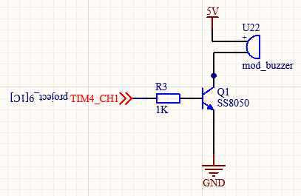
整机供电源是一节7.4V的锂电池组，但是板上几乎所有数字芯片都跑在3.3V电压下面，必须经过两级LDO逐级降压才行。本设计的电源拓扑是7.4V电池经第一级LDO降到5V，5V再经过第二级LDO降到3.3V。中间的5V节点同时供给HC-SR04和工业超声波传感器使用，这两个模块的工作电压恰好都是5V。
LDO是Low Dropout Regulator的缩写，中文叫低压差线性稳压器。它的内部本质上是一颗MOSFET加一组反馈电阻和误差放大器，通过反馈环路调节MOSFET的导通程度让输出电压稳定在设定值。对比传统的78xx系列，LDO的最大优势就是输入和输出之间所允许的最小压差非常小，往往只有100到几百毫伏。这意味着即使电池电压跌到很低的时候LDO仍然能够稳定输出额定电压，把电池的能量利用率发挥到最大化。
在元件选型上面本设计采用的是常见的AMS1117-5.0和AMS1117-3.3两款LDO，它们都是1.5A输出能力的TO-263封装，可以满足本系统的功率需求。每一颗LDO的输入和输出端都按照数据手册推荐配了10uF的坦电容做大电容滤波，再并联100nF的陶瓷电容做高频滤波。这种"大电容并小电容"的组合是电源滤波的经典做法，大电容负责低频纹波，小电容负责高频纹波，互相补充。
需要特别说明的是，本设计中两路LDO都是直接挂在7.4V电池上面的，没有做带保护的设计。如果电池过放或者电池极性接反，LDO可能会损坏。在后续的改进版中本人计划增加一颗P-MOS防反接电路以及一颗稳压管做过压保护，进一步提升整机的可靠性。当前版本就先这样使用了。

3.3 STM32最小系统芯片部分电路设计
最小系统的芯片部分电路如图3-3所示。
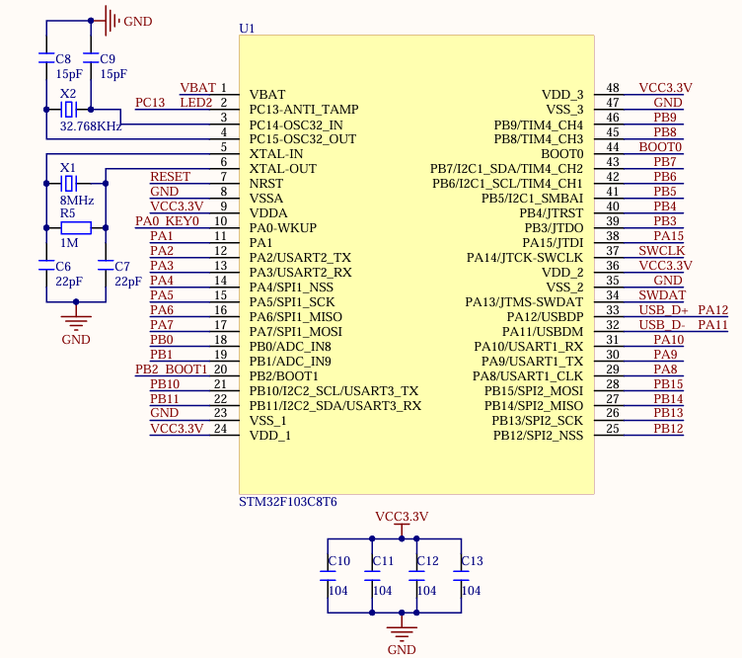
最小系统的芯片部分包含的是STM32F103C8T6本身的电源去耦、晶振以及各个IO引脚的引出。本设计为了让原理图更清晰，把芯片符号拆成了两部分，一部分是I/O视图，另一部分是电源视图。
电源去耦上面，本人在每一颗VDD引脚附近都布置了一颗100nF的陶瓷电容到GND，一共布置了四颗。STM32F103C8T6一共有四组VDD/VSS引脚对，每组都需要单独配一颗去耦电容，这是芯片数据手册的硬性要求。这些电容的物理位置必须靠近对应的电源引脚，电流回路越短去耦效果越好。在PCB布局阶段笔者特意把这些电容紧贴芯片摆放，距离都控制在5mm以内。
晶振部分采用一颗外部8MHz的无源晶振作为高速时钟源HSE。8MHz经过芯片内部的PLL九倍频之后变成72MHz作为系统主时钟。晶振的两端接到OSC_IN和OSC_OUT两个引脚上面，按照ST官方参考设计，本人这里没有配负载电容，原因是芯片内部已经有几pF的输入电容加上PCB走线的寄生电容，已经接近晶振标称负载电容的取值，所以省去了外部负载电容也能正常起震。如果以后调试中发现起振不稳定，本人会在PCB上面预留的焊盘上补焊上两颗20pF左右的负载电容到地。
VBAT引脚是STM32内部RTC的备份电源输入，本设计没有用到RTC，直接把VBAT连到VDD3.3，这样备份域跟随主电源工作。VDDA和VSSA是ADC的模拟电源和模拟地，它们和数字VDD/VSS之间通过一颗0欧姆电阻或者磁珠隔离，让数字噪声不容易污染到模拟电源，提升ADC采样精度。本设计中ADC仅做电池电压采集，对精度要求不高，但养成隔离的好习惯总是没错的。
BOOT0引脚通过一颗10kΩ电阻拉低到地，这样STM32上电默认从主Flash启动也就是执行用户程序。如果将来需要进入串口下载模式，可以用挑线把BOOT0临时拉高到3.3V再触发一次复位即可。这种留好软件升级后门的做法在工程实践中非常常见，本人沿用过来。

3.4 STM32最小系统复位电路设计
复位电路虽然简单但很关键，电路如图3-4所示。
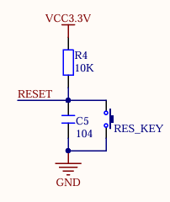
复位电路由一颗100nF电容C和一颗10kΩ电阻R组成，电阻把NRST上拉到3.3V，电容把NRST耦合到地。在系统刚刚上电的瞬间，电容两端的电压不能突变所以仍然保持为0V，NRST此时被电容拉到低电平触发MCU复位。随着电源建立，3.3V通过10kΩ电阻给电容慢慢充电，NRST电压按照RC一阶电路的规律逐渐上升。当NRST上升到MCU内部复位释放阈值大约1.6V左右的时候，复位信号被释放，MCU开始执行用户程序。
整个充电过程的时间常数τ等于R和C的乘积也就是10kΩ乘以100nF等于1ms。这个时长完全足够让STM32内部的各个模块稳定下来。如果时长太短，复位还没结束MCU就开始跑了，可能会出现各种诡异的初始化失败。如果时长太长，开机响应就会变慢用户体验差。1ms这个值是一个比较公认的最佳折衷点。
电路里面还有一个手动复位按键预留的位置，按下按键就直接把NRST短接到地强制复位。本设计在PCB上面留了这颗按键的焊盘，但是出厂状态下没有焊接按键，原因是复位按键只在调试阶段有用，正常工作的产品不需要给用户提供物理复位的入口。需要的时候临时焊一颗即可。

3.5 STM32最小系统板载LDO电路设计
这一部分电路其实在3.2节已经讨论过电源分配的整体方案，本节聚焦在板载LDO的具体接线上面，电路如图3-5所示。
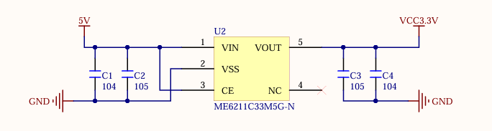
板载的3.3V LDO是整机数字部分的供电核心，它把5V降到3.3V给STM32以及其它3.3V模块使用。芯片选用的是AMS1117-3.3，输入端接5V网络，输出端接3.3V网络，地引脚接GND。输入端配一颗10uF的钽电容C1做储能滤波，输出端配一颗10uF钽电容C2加上一颗100nF陶瓷电容做稳压滤波。
钽电容的容量可以做得很大体积也比电解电容紧凑，但是它的等效串联电阻ESR相对较高对高频噪声的抑制能力一般。所以这里会再并联一颗100nF的陶瓷电容来覆盖高频段。这种"钽容+陶瓷电容"的组合在电源设计中非常常见，效果稳定且经济。
LDO的输出能力上面，AMS1117-3.3的最大输出电流是1A，按照本设计里面3.3V负载的功耗估算，STM32空闲状态下大约消耗30mA、ESP32待机大约消耗20mA、OLED工作时大约消耗20mA、其他逻辑大约消耗10mA，合计大约80mA，余量充足。如果以后扩展更多3.3V外设也不会突破1A的电流限制，电源系统还有相当大的扩展空间。
LDO的散热是另一个需要考虑的问题。当输入5V输出3.3V负载80mA时，LDO上面的功率耗散等于压差乘以电流也就是1.7V乘以0.08A约等于0.14W。这点功率即使没有散热片也不会让芯片明显发热，TO-263封装的金属散热卡裸露在PCB铜箔上自然散热已经足够。

3.6 RS485接口电路设计
RS485接口是连接高精度超声波传感器的关键电路，电路如图3-6所示。
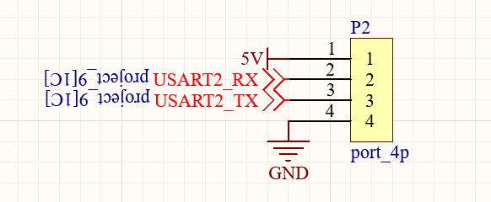
整个RS485接口电路由MAX485差分驱动芯片为核心搭建。MAX485一侧是TTL单端信号也就是RO接收输出和DI驱动输入，另一侧是A和B两根差分线接到外部超声波传感器。控制端有DE和RE两个使能信号，DE控制是否使能差分驱动器进入发送模式，RE使能差分接收器进入接收模式。两者通过逻辑控制实现半双工切换，发送时DE和RE都为高电平，接收时DE和RE都为低电平。
本设计把DE和RE短接到一起接到STM32的一个GPIO上面，这样一个GPIO就能控制收发方向。串口发送数据前GPIO先拉高把MAX485切到发送模式，然后通过USART发送字节，发送完毕后GPIO再拉低切回接收模式等待传感器回应。这种切换需要在软件上严格保证时序，切换太快可能导致字节还没发完就被切回去截断，切换太慢又会让接收的第一个字节丢失。本人在驱动代码里面用了HAL_UART_Transmit的阻塞发送，发送函数返回之后再切换，确保字节完整发送出去。
差分总线A和B两端配了一颗120Ω的端接电阻做组抗匹配，避免长距离传输时产生信号反射。在A和3.3V之间以及B和GND之间各配一颗10kΩ的偏置电阻，用于在总线无人驱动的空闲状态下把电平拉到一个确定的差分状态防止误触发接收。这两个细节是RS485差分总线的标配设计，本人都按规矩实现了。
MAX485芯片的供电可以是3.3V也可以是5V，本设计选了5V供电以获得更强的总线驱动能力，毕竟工业现场电磁干优复杂，电压裕量越大抗干扰越强。3.3V的TTL端到5V芯片的IO之间没有再做电平转换，因为MAX485在5V供电下，对TTL输入的高电平阈值大约是2V，3.3V的STM32 TTL高电平能够可靠满足。反向上MAX485输出的TTL高电平接近5V，STM32的IO对5V容忍是有限的，但是数据手册标明大部分非ADC脚的IO是5V兼荣的，本设计中用到的串口接收脚正好属于5V兼荣那一组，所以也不需要电平转换。
至此第三章硬件设计的所有原理图模块都介绍完毕。整张板子的硬件设计原则可以归纳为：信号通路要清晰、电源通路要纯净、关键模块要隔离、可靠性要优先于成本。下面进入第四章看看运行在这些电路上面的软件是怎么把它们组织起来工作的。

第四章 软件设计

4.1 单片机软件设计

4.1.1 软件总体框架与任务调度
笔者在动手写代码之前，先思考了一个问题，这个系统在运行时到底要同时干几件事。仔细梳理一下，至少有这么几件，向高精度超声波模块发请求帧并等待回包，定时触发普通超声波采集距地面距离，把测量结果送到 OLED 上去显示，把数据通过串口转发给 ESP32 蓝牙模块，监听 APP 下发的报警阈值，判断液位是否超限并控制蜂鸣器和指示灯。这些事件的时间尺度差异很大，最快的报警响应需要在几十豪秒级别给出，OLED 刷新慢一点没关系两百毫秒一次也够用，蓝牙数据上报一百毫秒一次合适。
如果把所有事情都堆在一个超大的 while 循环里轮训，代码会变得特别难维护，加一个新功能就得在循环里再塞一段，时序也容易乱套。笔者最终决定引入 FreeRTOS 实时操作系统，借助它的任务调度机制，把不同时间尺度的工作分到不同任务里。整个系统主要跑两个任务，一个是周期 10 毫秒的系统级任务，专门负责底层基础库的状态机维护和无线通信链路的数据更新，另一个就是周期 2 毫秒的主应用任务，承担所有业务逻辑。
按职责把代码组织成几个明确的部份，最上面是应用层，专门写业务逻辑，下面是驱动层，负责对每个外设做封装，再往下是基础库也就是工具库，提供 CRC、延时、串口字节转发这一类通用的小工具，最底下是 ST 官方的硬件抽像层。调用规则是上面的可以调下面的，但反过来不行，应用层的代码绝对不允许直接去操作 HAL 层的寄存器。这样改一个功能时影响范围被压在了一层之内，调试也清晰。
笔者还约定了一套命名规则，应用任务的入口函数写成 user1TaskInit 和 user1TaskUpdata，注意 Updata 这个拼写，是项目里一直沿用下来的写法，知道有个 e 漏了，但所有任务都这么写就保持一致没去改。任务相关的全局信息打包进一个结构体 user1TaskInfo_t，再声明一个全局变量 user1TaskInfo 让需要的模块共用。驱动层的函数则统一加 DRIVER 前缀，比如 DRIVER_SENSER_Init 是初始化传感器驱动，DRIVER_SENSER_GetDistance 是去读一次距离。所有的内存都是静态分配的，禁用 malloc，单片机里堆栈空间本来就很紧，动态分配出问题以后查起来非常痛苦，索性一开始就堵死这条路。

4.1.2 高精度超声波传感器驱动设计
液位测量的精度上限其实是被传感器决定的，所以驱动写得好坏直接关系到整个系统的水平。本系统选用的高精度超声波模块走的是 RS485 总线，跑的是工业上很经典的 Modbus RTU 协议，分辨率 1 毫米，正好对得上任务书要求的 1 毫米变化量分辨率指标。
笔者首先仔细研读了模块的数据手册，搞清楚了它的通信帧格式。读距离用功能码 0x03，目标寄存器地址 0x0000，读一个寄存器，返回值就是当前测距结果，单位是毫米。请求帧固定 8 个字节，从设备地址 0x01 开始，接功能码 0x03，再接寄存器地址高低字节，再接寄存器数量高低字节，最后两个字节是 CRC16 校验。应答帧 7 字节，地址加功能码加字节数加距离高字节加距离低字节再加 CRC 两字节。
有了帧格式，笔者先把请求帧写死成一个数组，因为参数都是固定的，每次都重新构造既浪费 CPU 又容易写错。
static uint8_t ultReqFrame[ULT_REQ_LEN] = {
0x01U, 0x03U, 0x00U, 0x00U, 0x00U, 0x01U, 0x84U, 0x0AU
};
这里的 CRC16 已经预先算好了，硬塞进数组的最后两位。Modbus 用的是查表法或者位操作法计算的 CRC16，多项式 0xA001，初始值 0xFFFF。本驱动里也实现了一份 CRC 计算函数用于校验从模块接收到的应答帧，每个字节先和 crc 异或一下，再循环 8 次，根据最低位决定要不要异或多项式 0xA001，最终拿到 16 位的校验值。计算完拿应答帧带的 CRC 一比，对得上才认这一帧。
接收应答帧这件事笔者用的是中断驱动的字节回调机制。串口每收到一个字节，硬件就触发一次接收中断，中断服务里调用一个回调函数把字节往缓冲区里塞，塞够 7 个字节就把 ready 标志位置 1。
static void __DRIVER_SENSER_UltParseCb(uint8_t port, uint8_t byte){
(void)port;
if(ultRspState.cnt < ULT_RSP_LEN){
ultRspState.buf[ultRspState.cnt] = byte;
ultRspState.cnt++;
if(ultRspState.cnt >= ULT_RSP_LEN){
ultRspState.ready = 1U;
}
}
}
这种设计的好处是中断里只做最小工作，把字节存下来就走人，主任务负责后续处理。中断时间被压得很短，对其它实时性要求高的任务的影响也就小了。还有个细节是收满 7 字节之后多余的字节会被自动丢弃，避免缓冲区溢出，这一点很重要，因为如果总线上有干扰冒出来一些错位的字节，没有这层保护缓冲区就给写飞了。
真正做一次距离测量的对外接口是 DRIVER_SENSER_GetDistance 这个函数，它是被应用层任务直接调用的核心函数。
uint8_t DRIVER_SENSER_GetDistance(uint16_t *distMm){
uint16_t crc, rspCrc;
uint32_t startMs;
ultRspState.cnt = 0U;
ultRspState.ready = 0U;
SENSER_ULT_DEP_UART_SEND_RAW(ultReqFrame, ULT_REQ_LEN);
startMs = HAL_GetTick();
while(ultRspState.ready == 0U){
if((HAL_GetTick() - startMs) >= SENSER_ULT_TIMEOUT_MS){
return 0U;
}
}
crc = __DRIVER_SENSER_Crc16Calc(ultRspState.buf, ULT_RSP_LEN - 2U);
rspCrc = (uint16_t)ultRspState.buf[ULT_RSP_CRCL_IDX] |
((uint16_t)ultRspState.buf[ULT_RSP_CRCH_IDX] << 8U);
if(crc != rspCrc){
return 0U;
}
if(ultRspState.buf[0] != SENSER_ULT_DEVICE_ADDR ||
ultRspState.buf[ULT_RSP_FC_IDX] != 0x03U ||
ultRspState.buf[ULT_RSP_BC_IDX] != 0x02U){
return 0U;
}
senserInfo.distMm = ((uint16_t)ultRspState.buf[ULT_RSP_DH_IDX] << 8U) |
(uint16_t)ultRspState.buf[ULT_RSP_DL_IDX];
senserInfo.isValid = 1U;
if(distMm != NULL){
*distMm = senserInfo.distMm;
}
return 1U;
}
函数的执行思路其实很直白。第一步，把上一次的接收状态清干净，cnt 和 ready 都置零，因为这一次是要发新的请求收新的应答，老数据不能留在缓冲区里。第二步，把那 8 字节的请求帧通过 RS485 总线发出去，发完不需要等待，因为驱动会自己处理 RE 和 DE 信号的方向切换。第三步，进入等待应答的循环，用 HAL_GetTick 函数拿到当前的毫秒时间戳，超过 SENSER_ULT_TIMEOUT_MS 没拿到完整应答就返回 0 表示失败，避免主任务死锁。第四步，应答帧到了之后先校验 CRC，对前 5 个字节算 CRC16，再和应答帧最后 2 字节给的 CRC 比对。第五步，再校验设备地址、功能码和字节数，三者都对得上才认。第六步，从应答帧的第 4、5 字节解析出距离值，高字节左移 8 位再或上低字节，得到 16 位的毫米数，写回 senserInfo 这个公有结构体并通过出参 distMm 返回给调用者。
整个函数返回值的设计是 1 表示成功，0 表示任意一步失败。应用层调用之前会检查返回值，只有成功才用解析出的距离去做后续计算，失败的这一帧直接跳过。这样面对总线偶尔有干扰、模块偶尔丢包这种情况，系统不会被错误数据带偏，丢一帧顶多只是这一周期没有更新值，下一周期再来就是了，对整体测量影响极小。

4.1.3 普通超声波传感器驱动设计
普通超声波这边用的是 HC-SR04 模块，工作方式跟前面那个高精度的完全不一样。它没有什么协议，就是非常原始的电平时序方式，你给 TRIG 引脚一个 10 微秒的高电平脉冲，模块就发出一串 40kHz 的超声波，遇到障碍物反射回来后，ECHO 引脚拉高，高电平持续的时间正比于声波往返的时间，知道声速就能算出距离。
这种工作方式在驱动里写起来比 Modbus 要更挑战一点，因为要做精确的微秒级时序。笔者借助了 ARM Cortex-M3 内核里的 DWT 数据观察单元做高精度计时，DWT 里有个循环计数器 CYCCNT，每过一个 CPU 时钟周期就加 1，主频 72MHz 的话一个 cycle 就是 13.9 纳秒，足够测微秒级的脉宽了。
uint8_t DRIVER_SENSER_GetHCSR04Distance(uint16_t *distMm){
uint32_t startCyc, echoStartCyc, echoEndCyc, elapsedUs;
SENSER_HCSR04_DEP_TRIG_SET(GPIO_LEVEL_LOW);
SENSER_HCSR04_DEP_DELAY_US(2U);
SENSER_HCSR04_DEP_TRIG_SET(GPIO_LEVEL_HIGH);
SENSER_HCSR04_DEP_DELAY_US(10U);
SENSER_HCSR04_DEP_TRIG_SET(GPIO_LEVEL_LOW);
startCyc = SENSER_HCSR04_DEP_GET_CYC();
while(SENSER_HCSR04_DEP_ECHO_READ() == GPIO_LEVEL_LOW){
if(SENSER_HCSR04_DEP_ELAPSED_US(startCyc, SENSER_HCSR04_START_TIMEOUT_US)){
return 0U;
}
}
echoStartCyc = SENSER_HCSR04_DEP_GET_CYC();
while(SENSER_HCSR04_DEP_ECHO_READ() == GPIO_LEVEL_HIGH){
if(SENSER_HCSR04_DEP_ELAPSED_US(echoStartCyc, SENSER_HCSR04_ECHO_TIMEOUT_US)){
return 0U;
}
}
echoEndCyc = SENSER_HCSR04_DEP_GET_CYC();
elapsedUs = (echoEndCyc - echoStartCyc) / dwtInfo.cycPerUs;
senserInfo.hcsrDistMm = (uint16_t)(elapsedUs * 17U / 100U);
senserInfo.hcsrIsValid = 1U;
if(distMm != NULL){
*distMm = senserInfo.hcsrDistMm;
}
return 1U;
}
这个函数的实现走得比较踏实。一开始把 TRIG 拉低 2 微秒做个干净的初始电平，然后拉高 10 微秒再拉低，这就是触发脉冲。接下来是两层等待循环，第一层等 ECHO 从低变高，意味着模块开始发超声波了，记录此时的 cycle 计数 echoStartCyc。第二层等 ECHO 从高变低，意味着回波收到了，记录 echoEndCyc。两个 cycle 计数相减，再除以每微秒的 cycle 数，就得到了 ECHO 高电平持续的微秒数。
距离换算这里有个常用公式，声速取 340 米每秒，单程距离等于时间的一半乘声速，毫米单位的距离等于微秒数乘 17 再除以 100。这个公式推导的话是 distMm = elapsedUs × 0.34 / 2 × 1000 / 1000 = elapsedUs × 0.17，写成整数除法就是 elapsedUs × 17 / 100。整数运算比浮点快得多，单片机做这种简单换算非常合适。
两层循环里都加了超时保护，万一 ECHO 引脚没正常变化，比如模块挂了或者前面没有反射面，函数能在 SENSER_HCSR04_START_TIMEOUT_US 或者 SENSER_HCSR04_ECHO_TIMEOUT_US 时间内退出来返回 0，不会卡死任务。这一点对 RTOS 调度下的实时系统来说至关重要，任何一个驱动函数都不能有理论上的无限阻塞。

4.1.4 上电标定与液位计算的应用任务
讲完两个驱动，下面看应用任务里把它们怎么编排起来。这就是整个系统最有意思的部分，因为单看任何一个传感器都拿不出最终结果，必须两个传感器配合，再加上数据融合的算法。
整个流程笔者画了一张流程图来梳理思路，参见图 4-1。
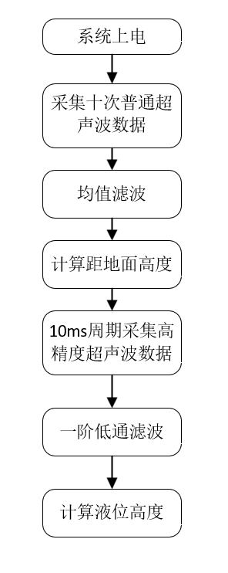
图上看得很清楚，系统上电之后，先连续采集 10 次普通超声波传感器数据，做均值滤波得到模块距离地面的标定值。这个步骤的物理意义是把支架到地面的距离记下来，作为坐标系的零点。然后才进入主循环，每个周期采高精度超声波数据获取距液面距离，做一阶低通滤波平滑掉抖动，再用刚才标定的距地面距离减去当前距液面距离，就是液位高度了。这个算法的核心思想是用两个传感器分别量两段距离，再做差，就避开了支架挂在容器上方时挂得多高这件事的影响。容器换了支架挂得高低不一样也没关系，标定一次就行。
代码层面这套流程在 user1TaskUpdata 这个主任务函数里实现，结合下面这段代码看会更清楚。
if (user1TaskInfo.taskCnt % 25U == 0U) {
if (user1TaskInfo.calibDone == 0U) {
user1TaskInfo.calibTimeoutCnt++;
if (DRIVER_SENSER_GetHCSR04Distance(&rawDist) == 1U) {
if (rawDist > 0U) {
user1TaskInfo.calibSum += (float)rawDist;
user1TaskInfo.calibCnt++;
}
}
if ((user1TaskInfo.calibCnt >= CALIB_SAMPLE_COUNT) ||
(user1TaskInfo.calibTimeoutCnt >= CALIB_TIMEOUT_COUNT)) {
if (user1TaskInfo.calibCnt >= CALIB_SAMPLE_COUNT) {
user1TaskInfo.distToGround_mm = user1TaskInfo.calibSum /
(float)CALIB_SAMPLE_COUNT;
} else {
user1TaskInfo.distToGround_mm = CALIB_DEFAULT_GROUND_MM;
}
if (DRIVER_SENSER_GetDistance(&rawDist) == 1U) {
user1TaskInfo.distToLiquid_mm = (float)rawDist;
user1TaskInfo.liquidLevelInit_mm = user1TaskInfo.distToGround_mm -
user1TaskInfo.distToLiquid_mm;
user1TaskInfo.liquidLevel_mm = user1TaskInfo.liquidLevelInit_mm;
user1TaskInfo.liquidLevelDelta_mm = 0.0f;
}
user1TaskInfo.calibDone = 1U;
}
} else {
if (DRIVER_SENSER_GetDistance(&rawDist) == 1U) {
rawLevel = user1TaskInfo.distToGround_mm - (float)rawDist;
if ((rawLevel >= LEVEL_VALID_MIN_MM) && (rawLevel <= LEVEL_VALID_MAX_MM)) {
user1TaskInfo.liquidLevel_mm = __user1_Filter(rawLevel);
user1TaskInfo.distToLiquid_mm = (float)rawDist;
user1TaskInfo.liquidLevelDelta_mm = user1TaskInfo.liquidLevel_mm -
user1TaskInfo.liquidLevelInit_mm;
}
}
......
}
}
这段代码处于 50 毫秒的执行周期里，因为外层判断是 taskCnt 对 25 取余等于零，乘上 2 毫秒的基础周期就是 50 毫秒。在标定阶段也就是 calibDone 还是 0 的时候，每 50 毫秒就调一次 HC-SR04 读距离，累加到 calibSum 上，cnt 加一。一旦 calibCnt 凑够了 10 次，就把和除以 10 得到均值，这就是模块到地面的距离 distToGround_mm。
这里设计了一个超时保护机制 calibTimeoutCnt，每次进来都加 1，加到 40 也就是过了 2 秒还没采集够 10 个有效样本，就直接用默认值 500 毫米兜底。这种健壮性处理在工程项目里非常重要，万一模块刚上电时硬件还没准备好，或者下面没有放容器，或者距离太近触发了盲区，标定怎么也不通过的情况下系统不能就一直卡在标定环节，得有个退路。
标定一旦完成，calibDone 置为 1，就再也不会进上面那个分支了。再调一次高精度超声波拿到当前距液面的距离，做减法得到的就是初始液位高度 liquidLevelInit_mm。后续液位变化量是当前液位减去这个初始值，就是任务书要求的高度变化量功能。
进入正常工作阶段之后，每 50 毫秒读一次高精度超声波，做减法得到原始液位 rawLevel，然后过一个有效性校验，超出 0 到 5000 毫米这个合理范围的数据直接丢弃。校验通过了再进滤波器 __user1_Filter，输出值才作为最终的 liquidLevel_mm。同时计算变化量 liquidLevelDelta_mm，这个值带正负号，正值表示液面比初始高，负值表示低了。

4.1.5 滑动均值滤波算法
笔者特意为液位测量设计了一个滑动均值滤波器，因为单次测量难免会有抖动，超声波在介质表面反射时如果有微小波纹或者气泡，就可能给出偏离真值几毫米的读数。任务书里要求静态液位测量误差不大于 ±3 毫米，连续测量读数波动范围不超过 ±3 毫米，这都对滤波提出了硬性要求。
static float __user1_Filter(float newVal)
{
float sum;
uint8_t count;
uint8_t i;
user1TaskInfo.filterBuf[user1TaskInfo.filterIdx] = newVal;
user1TaskInfo.filterIdx = (uint8_t)((user1TaskInfo.filterIdx + 1U) % FILTER_WIN_SIZE);
if (user1TaskInfo.filterIdx == 0U) {
user1TaskInfo.filterFull = 1U;
}
count = user1TaskInfo.filterFull ? FILTER_WIN_SIZE : user1TaskInfo.filterIdx;
sum = 0.0f;
for (i = 0U; i < count; i++) {
sum += user1TaskInfo.filterBuf[i];
}
return sum / (float)count;
}
这个滤波器走的是定窗大小循环缓冲区路线，窗口大小定为 5 个样本。每次新数据进来就覆盖最老的一个，整个缓冲区用 filterIdx 这个索引来标记下一个写入位置，写完之后索引加一对窗口大小取余，自然回绕。filterFull 这个标志位是为了处理冷启动阶段没填满缓冲区的情况，刚开始的时候缓冲区只有几个有效样本，要根据 filterIdx 来定真实的有效个数，否则求平均的时候除以 5 会偏小。一旦索引第一次回绕到 0，filterFull 就置 1，从此以后总是除以 5 就行。
为啥选了 5 而不是 10 或者 3 这种数。这个数值是笔者实测时调出来的折中值。窗口越大平滑效果越好，但是响应越迟钝，液面抬升或者下降时数字跟不上变化。窗口太小又起不到滤波作用，单次抖动还是会传到输出。50 毫秒采一次，5 个窗等于 250 毫秒，这意味着液位有一个阶跃变化时，输出大概要 250 毫秒才能跟上。考虑到任务书允许 1 秒的报警延迟，250 毫秒的响应延迟是完全够的。同时 5 个数据求均值，单次抖动会被稀释到原来的五分之一，足够把毫米级的偶然波动压下去。
均值滤波相比一阶低通滤波的好处是参数直观，没有时间常数 alpha 这种需要凭经验调的东西，缺点是吃内存稍微多一点，但 5 个 float 才 20 字节，对 STM32F103 来说微不足道。

4.1.6 报警逻辑与阈值响应
报警这块是任务书里很硬的一条要求，液位超出阈值时要在 1 秒内通过蜂鸣器和 LED 给出声光报警。笔者把报警判断逻辑放在了主任务的每个循环里，也就是每 2 毫秒就检查一次，这样响应速度被压在了非常低的水平，远远好于任务书的 1 秒指标。
if ((user1TaskInfo.calibDone == 1U) &&
(user1TaskInfo.alarmHigh_mm > 0.0f) &&
(user1TaskInfo.liquidLevel_mm >= user1TaskInfo.alarmHigh_mm)) {
DRIVER_BOARD_RgbOn(BOARD_RGB_R);
if ((user1TaskInfo.taskCnt % 500U == 0U) && (boardInfo.buzzTimeMs == 0U)) {
boardInfo.buzzTimeMs = 200U;
}
} else {
DRIVER_BOARD_RgbOff(BOARD_RGB_R);
boardInfo.buzzTimeMs = 0U;
}
报警触发的条件是三个 AND 关系，标定已经完成、阈值已经设置成有效值、当前液位高度超过阈值。三者缺一不可。第一个条件防止标定还没结束时由于 liquidLevel 还是 0 导致状态机跳来跳去。第二个条件防止用户没设阈值的时候默认值意外触发。第三个条件就是核心判断，简单直白的大于等于比较。
输出方面，红色 LED 直接调 DRIVER_BOARD_RgbOn 函数点亮，这个函数底层就是把对应 GPIO 拉高。蜂鸣器走的是另一条路，笔者没有让主任务直接控制蜂鸣器的开关，而是写了一个 buzzTimeMs 字段表示要响多少毫秒，由系统级任务每 10 毫秒去读这个字段并递减，递减到 0 就把蜂鸣器关掉。主任务只负责赋值，每 1000 毫秒赋一次 200，意思是每秒响 200 毫秒停 800 毫秒，这样听起来就是滴滴滴的间断声，比一直长鸣更能引起注意。判断条件里加了 buzzTimeMs == 0 的判定，确保只有上一次蜂鸣完成后才下一次赋值，避免快速重复触发把蜂鸣时长不停叠加。
报警解除则相反，只要任意一个条件不满足，就关 LED 关蜂鸣，直接把 buzzTimeMs 也清零让正在响的蜂鸣立刻停下来。这样液位回落时能够立即静音，不会有持续的扰人噪音。

4.1.7 OLED 显示刷新逻辑
OLED 显示这部分由 __user1_OledRefresh 函数实现，它是被主任务里 200 毫秒周期那一支调用的。为啥定 200 毫秒一刷而不是更频繁，原因有两个，一个是人眼对几百毫秒级的更新已经感受不出延迟，一个是 I2C 总线上推一屏数据要花十几毫秒，刷得太频繁会浪费 CPU。
static void __user1_OledRefresh(void)
{
static uint8_t prevCalibDone = 0xFFU;
char buf[32];
if (prevCalibDone != user1TaskInfo.calibDone) {
DRIVER_OLED_Clear();
prevCalibDone = user1TaskInfo.calibDone;
}
if (user1TaskInfo.calibDone == 0U) {
DRIVER_OLED_ShowString(0, 0, "LiqLevel System ");
DRIVER_OLED_ShowString(0, 8, "Calibrating... ");
DRIVER_OLED_ShowString(0, 16, "Please wait... ");
DRIVER_OLED_ShowString(0, 24, " ");
} else {
sprintf(buf, "Lvl:%5d mm ", (int)user1TaskInfo.liquidLevel_mm);
DRIVER_OLED_ShowString(0, 0, buf);
sprintf(buf, "Dlt:%+5d mm ", (int)user1TaskInfo.liquidLevelDelta_mm);
DRIVER_OLED_ShowString(0, 8, buf);
sprintf(buf, "Dst:%5d mm ", (int)user1TaskInfo.distToLiquid_mm);
DRIVER_OLED_ShowString(0, 16, buf);
if (user1TaskInfo.alarmHigh_mm > 0.0f) {
sprintf(buf, "Alm:%5d mm ", (int)user1TaskInfo.alarmHigh_mm);
} else {
sprintf(buf, "Alm: ---- ");
}
DRIVER_OLED_ShowString(0, 24, buf);
}
DRIVER_OLED_Refresh();
}
函数的开头有个小巧思，prevCalibDone 这个静态变量记录了上次刷新时的标定状态，当本次状态和上次不一样的时候，先把整个屏幕清一遍再写新内容。这是因为标定中和正常工作两种状态显示的字符串完全不同，长度也不一样，如果不清屏直接覆写，旧字符的尾巴会留在屏上变成乱码。但如果每次刷新都清屏，又会有明显的闪烁。所以只在状态切换的瞬间清一次屏，平时直接覆写，这样视觉上既无残留又无闪烁。
显示内容分为两种情况，标定中显示三行英文提示，让用户知道系统正在做啥，正常工作时四行分别显示液位高度、变化量、距液面距离、当前阈值。这里都用了 sprintf 配合定宽格式串，比如 %5d 表示宽度 5 位右对齐，%+5d 表示带正负号的 5 位宽数值，这样数字位数变化时其它字符的位置不会跳动，看着稳定。每个 sprintf 后面那一串空格是为了把字符串补到固定长度，覆盖掉之前可能更长的内容，相当于不清屏的局部擦除技巧。
阈值显示加了一个判断，如果阈值还没设置或者被清零，显示破折号而不是 0，这样语义更清晰，0 容易被理解成阈值是 0 毫米。

4.1.8 主应用任务的整体调度
把前面这些零碎的功能模块串起来的就是主任务的入口函数 user1TaskUpdata。函数内部是一个无限的 for(;;) 循环，每次循环开头让 taskCnt 加 1，最后一行调 osDelay(2) 让 FreeRTOS 把任务挂起 2 毫秒，把 CPU 让给其它任务。整个调度表笔者总结成了图 4-2，一目了然。
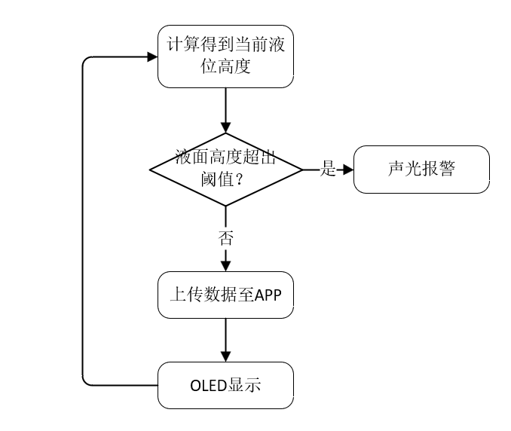
从图上可以看到主任务在标定完成后进入稳态循环，每个循环都做液位高度的计算，然后做阈值判断，超阈值就声光报警，没超就把数据通过蓝牙上传 APP，然后 OLED 显示。这个图实际是把多个时间片合并展示了，真正的代码里这几件事是按不同的取余周期分开执行的，并不是每一个 2 毫秒的循环都全做一遍。
具体调度安排是这样的，每 50 毫秒做一次测距和液位计算，每 100 毫秒把数据写进通信变量池准备发给 APP，每 200 毫秒刷一次 OLED，每 1000 毫秒触发一次 200 毫秒的蜂鸣，每个 2 毫秒循环都做阈值判断和 LED 控制。这样的安排原因如下，测距 50 毫秒是因为一次完整的高精度超声波 Modbus 读取大概要二三十毫秒包含发送和等应答，留点裕量定 50 毫秒比较稳。OLED 200 毫秒不会闪烁。蓝牙 100 毫秒上报频率配合 APP 端的接收节奏。LED 控制必须每个循环都做以保证最快响应。

4.2 上位机软件设计

4.2.1 上位机与下位机通信方案
上位机这边笔者用的是 Android 原生开发，UI 框架选了 Jetpack Compose 配合 Material Design 3，通信走 BLE GATT 协议。整条通信链路完整画出来是这样的，STM32 通过 USART1 跟 ESP32-C3 模块通信，ESP32 作为蓝牙协处理器负责把数据透传到手机。
为啥要用 ESP32 作中转而不是直接给 STM32 配蓝牙模块。一方面 STM32F103 自身没有蓝牙外设，加蓝牙就得加芯片，ESP32-C3 又便宜又稳定，自带的蓝牙协议栈和 Wi-Fi 协议栈成熟度都很高。另一方面 ESP32 跟 STM32 之间用串口通信，协议简单可靠，不会因为蓝牙连接不稳定影响 STM32 的核心功能。即使蓝牙断开手机连不上，OLED 显示和声光报警这些本地功能依然正常工作。
通信帧格式是 STM32 和 ESP32 之间约定好的 16 字节定长帧，APP 跟 ESP32 之间走的是 BLE 的 GATT 服务，每个服务下面有特征值，写特征值就是给单片机发命令，订阅通知就是被动接收单片机上报。APP 端收到 BLE 数据包之后会按照帧格式解析出各个字段，跟下位机的变量池索引对应起来。
APP 端读取数据的代码长这样。
val frame1 = BleProtocol.rxFrames[0x18]
val frame2 = BleProtocol.rxFrames[0x19]
val liquidLevel_mm = Float.fromBits(frame1?.var4b1 ?: 0)
val liquidDelta_mm = Float.fromBits(frame1?.var4b2 ?: 0)
val systemStatus = frame1?.var1b1 ?: 0
val distToLiquid_mm = Float.fromBits(frame2?.var4b1 ?: 0)
val alarmHighEcho_mm = Float.fromBits(frame2?.var4b2 ?: 0)
这里 0x18 和 0x19 是帧 ID，对应下位机不同的 TX 索引段。每帧带两个 4 字节字段加两个 1 字节字段。Float.fromBits 是 Kotlin 里把 32 位整数按 IEEE 754 浮点编码解释成 float 的方法，因为 BLE 帧里数字本质上是字节流，传过来要按双方约定的格式解析。这种解析方式跟下位机那边的 union 联合体形成完美对应。
APP 端发送阈值给下位机的代码也写得很轻巧。
fun sendAlarmThreshold(highMm: Float, lowMm: Float) {
val frame = BleProtocol.buildTxFrame(
cmd = 0x21,
var4_1 = highMm.toBits(),
var4_2 = lowMm.toBits(),
var1_1 = 0,
var1_2 = 0
)
val ok = BleConnectionManager.writeCharacteristic(
serviceUuid = UserConfig.esp32_service_1_uuid,
characteristicUuid = UserConfig.esp32_service_1_characteristic_1_uuid,
value = frame
)
if (ok) BleConnectionManager.recordOutgoingMessage(
characteristicUuid = UserConfig.esp32_service_1_characteristic_1_uuid,
value = frame
)
}
cmd 取 0x21 是阈值下发命令的约定，两个 var4 字段分别放高低限。toBits 是 Float 转 Int 的方法，跟下位机解析时的 fromBits 对称。组好帧之后通过 writeCharacteristic 写入对应的 GATT 特征值，蓝牙模块收到后会按串口转发给 STM32，主控的变量池里 RX 槽位 0 和 1 就更新了，主任务下一次循环就读到了。整条命令链路从 UI 按钮按下到下位机生效大约 200 到 500 毫秒，肉眼几乎察觉不到延迟。

4.2.2 前端用户界面设计
UI 设计这块笔者花了不少心思去琢磨。任务书没有强制要求 APP 长啥样，但既然做了上位机，总不能搞得很丑很难用，否则反倒不如不做。最终的界面效果如图 4-3。

整个界面是一个可滚动的纵向列表，从上往下依次是项目名称和作者信息标题区，蓝牙连接状态卡片，系统状态卡片，实时测量数据卡片，报警阈值设置卡片。每个功能区都用 Card 控件包裹起来，圆角带浅色背景，看起来层次分明。
笔者为这套界面抽出了两个可复用的 Composable 函数，一个是 HomeSection，专门做带标题的卡片容器，传入标题字符串和内容 lambda 就能渲染一个标准化的卡片。另一个是 ProtoFieldRow，专门用来渲染一行两个字段的标签值对，比如左边显示液位高度，右边显示液位变化量。这两个组件让主页代码看起来非常干净，几乎全是声明式的描述，没有重复的样式代码。
HomeSection(title = "实时测量数据") {
val isCalib = systemStatus == 0
Column(
modifier = Modifier
.fillMaxWidth()
.padding(horizontal = 16.dp, vertical = 12.dp),
verticalArrangement = Arrangement.spacedBy(8.dp)
) {
ProtoFieldRow(
label1 = "液位高度",
value1 = if (isCalib) "---" else "%.0f mm".format(liquidLevel_mm),
label2 = "液位变化量",
value2 = if (isCalib) "---" else "%+.0f mm".format(liquidDelta_mm),
value1Color = if (!isCalib && alarmConditionMet) Color.Red else null
)
ProtoFieldRow(
label1 = "距液面距离",
value1 = if (isCalib) "---" else "%.0f mm".format(distToLiquid_mm),
label2 = "当前高限",
value2 = if (isCalib) "---"
else if (alarmHighEcho_mm > 0f) "%.0f mm".format(alarmHighEcho_mm)
else "未设置"
)
}
}
值得一提的是 value1Color 这个参数，当系统不在校准中并且报警条件已经满足时，液位高度数字会变成红色，给用户一个非常直观的警示。不然全是黑字一片，超限了也得读完数才知道。这种小细节是好的人机界面跟普通界面的差别所在。
数据显示阶段还要处理一种特殊情况，校准未完成时所有数据都显示破折号而不是真实数字，因为校准没完成液位计算还没开始，显示 0 mm 容易误导用户以为液面是空的。判断条件 isCalib 就是用 systemStatus 是否为 0 来识别的，systemStatus 来自下位机变量池索引，下位机标定完成后会写 1。
阈值设置区用了两个 OutlinedTextField 输入框，一个高限一个低限，键盘类型限定为数字键盘 KeyboardType.Number，这样用户点击输入时手机弹出来的就是数字小键盘而不是全键盘，输入更快。下面一个全宽 Button 触发提交。
Button(
onClick = {
val high = highInput.toFloatOrNull()
val low = lowInput.toFloatOrNull()
when {
high == null || low == null -> Toast.makeText(context,
"请输入有效数值", Toast.LENGTH_SHORT).show()
high <= 0f || low <= 0f -> Toast.makeText(context,
"阈值须大于0", Toast.LENGTH_SHORT).show()
high > 5000f || low > 5000f -> Toast.makeText(context,
"阈值超出范围（最大5000mm）", Toast.LENGTH_SHORT).show()
high <= low -> Toast.makeText(context,
"高限须大于低限", Toast.LENGTH_SHORT).show()
else -> sendAlarmThreshold(high, low)
}
},
modifier = Modifier.fillMaxWidth()
) {
Text("设置阈值")
}
按钮的点击处理是一连串的合法性检查，输入是不是有效数字、是不是大于零、是不是不超过 5 米的物理上限、高限是不是大于低限，任何一项不通过都用 Toast 弹一个简短提示告诉用户哪里错了，全部通过才真正调 sendAlarmThreshold 把数据发出去。这种前置校验是 UI 设计的基本功，把不合理输入挡在客户端，免得发到下位机再判断，节省蓝牙带宽也节省用户时间。
笔者对界面控件的选择有个原则，下位机给手机的数据用文本显示，手机给下位机的控制用按钮和输入框，不用 Slider 或 SeekBar 这种滑动控件。原因是滑动控件对手指精度要求高，毫米级阈值用滑动设置很别扭，输入框配数字键盘反而又快又准。这是笔者在上位机界面交互上的一个工程化判断。

4.2.3 后端逻辑与状态管理
Compose 的状态管理跟传统的 Android View 体系很不一样，所有 UI 跟状态绑定，状态变了 UI 自动刷新。笔者用了几个关键的状态变量来管理报警弹窗的显示逻辑。
var showAlarmDialog by remember { mutableStateOf(false) }
var alarmSnoozed by remember { mutableStateOf(false) }
var alarmCooldown by remember { mutableStateOf(false) }
val alarmConditionMet = alarmHighEcho_mm > 0f && systemStatus != 0
&& liquidLevel_mm > alarmHighEcho_mm
LaunchedEffect(alarmHighEcho_mm) { alarmSnoozed = false }
LaunchedEffect(alarmConditionMet, alarmCooldown, alarmSnoozed) {
if (alarmConditionMet && !alarmSnoozed && !alarmCooldown && !showAlarmDialog) {
showAlarmDialog = true
}
}
showAlarmDialog 控制弹窗是不是可见。alarmSnoozed 是用户主动选择不再提醒的标志。alarmCooldown 是确认了之后的冷却期标志。三个状态围绕弹窗的显示生命周期协同工作。
alarmConditionMet 是一个派生状态，从下位机数据计算出来，三个条件全满足才视为报警条件成立。LaunchedEffect 是 Compose 提供的副作用机制，给定的依赖发生变化时会重新执行 lambda 体。这里第一个 LaunchedEffect 监听 alarmHighEcho_mm 变化，意思是用户改了阈值后把已静音状态重置，因为用户既然主动改了阈值表示他想重新关注报警了。第二个 LaunchedEffect 监听报警条件、冷却、静音三个状态的组合，只要条件满足又没被关掉，就把弹窗打开。
弹窗本身是一个 AlertDialog，提供两个按钮，确认和不再提醒。
AlertDialog(
onDismissRequest = {},
title = { Text("液位超限报警") },
text = {
Text("当前液位 %.0f mm 已超过设定高限 %.0f mm！"
.format(liquidLevel_mm, alarmHighEcho_mm))
},
confirmButton = {
TextButton(onClick = {
showAlarmDialog = false
alarmCooldown = true
coroutineScope.launch {
delay(10_000L)
alarmCooldown = false
}
}) { Text("确认") }
},
dismissButton = {
TextButton(onClick = {
showAlarmDialog = false
alarmSnoozed = true
}) { Text("不再提醒") }
}
)
确认按钮把弹窗关掉，进入 10 秒冷却期，10 秒内即使条件依然满足也不再弹。这是为了避免用户刚关弹窗马上又弹出来的烦扰。冷却时间用协程 delay 实现，coroutineScope 是从 rememberCoroutineScope 拿到的，依附于当前 Composable 的生命周期。
不再提醒按钮则把弹窗关掉并永久静音，直到用户改阈值才会重置。这两种处理对应两种典型用户场景，确认是我看到了但事情还没处理完待会再说，不再提醒是我知道了不要再来烦我。给用户选择权而不是强制弹窗，是对用户尊重的体现。
onDismissRequest 是空 lambda 这点也有意为之，意思是弹窗不能通过点对话框外面或者按返回键关闭，只能通过两个按钮关。这种设计针对的是高优先级警告，避免用户不小心点掉而错过重要信息。
整个后端逻辑就这么些状态变量和几个副作用，加起来不到 30 行代码就把一个相当复杂的报警交互流程实现了。这就是声明式 UI 的魅力所在，告诉框架什么状态对应什么界面，框架自己负责保持一致，开发者不用手动同步。

第五章 机械外观设计
机械结构虽然不是这个课题的考核重点，但一个真正能用的产品离不开稳固的物理载体。笔者用 SOLIDWORKS 2025 做了机械结构的设计，主要解决两个核心需求，第一个是把高精度超声波模块、普通超声波模块和电路板这三样东西按系统总体方案要求的姿态固定起来，第二个是让整个装置可以方便地架设在容器边缘。下面分零件展开说明。

5.1 一体化传感器电路板支架
支架是整个系统的骨架零件，相当于把所有电气部件捏合成一个完整装置的桥梁。零件设计图见图 5-1。
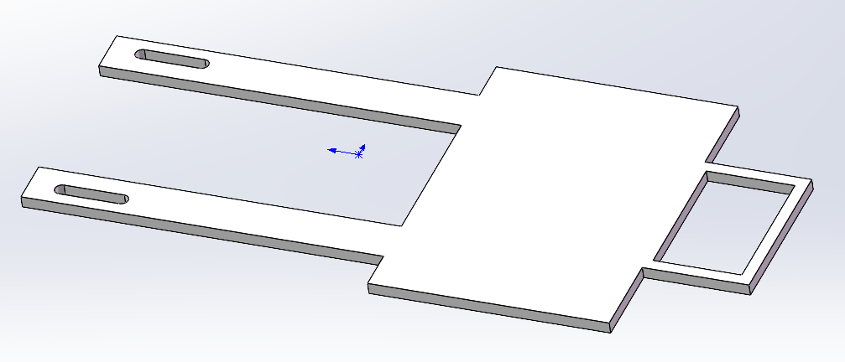
图中可以看到支架整体是一个长条形扁平结构，前后两端各有一个开口槽位，中间是一个略低的承载平台。前端的细长开槽是用来安装高精度超声波模块的，开槽的形状跟模块底部的两个螺丝孔相对应，模块卡进去之后用螺丝从下方固定，超声波探头自然朝向地面方向，正好对着待测的液面。后端的方形开口是普通超声波模块也就是 HC-SR04 的安装位，HC-SR04 的两个圆形换能器从这个开口探出去，朝向支架的下方。中间的承载平台尺寸跟笔者绘制的 PCB 板大小一致，PCB 用螺丝从下方上来固定到平台上，电池外接。
这样的布局是有讲究的。两个超声波模块为啥要前后分开装，前面装高精度模块测液面，后面装普通模块测地面。理由是这两个模块的工作方向虽然都是向下，但是探测目标不一样，高精度模块对的是液面，需要正对待测容器的开口位置，普通模块对的是地面或者容器外缘的某个固定参考面，作为标定时的零点。两者分开有一定距离避免互相干扰，超声波模块挨太近的话发射时序如果没错开，回波会被对方的探头收到，造成测量错误。机械上分开是最简单可靠的解决方案，两个模块前后分布相隔大约 12 厘米，这个距离一方面物理隔离了串扰，另一方面也让支架两端各有一个稳定的支撑点，把支架架在容器边缘的时候不会绕一根轴乱转。
支架两端那两条细长的腰形孔不是装饰，它们是用来挂住容器边缘的搭爪结构。容器口宽度可能从十几厘米到二十几厘米不等，如果做成固定的卡口，换个容器就没法用了，做成开槽形态就有了一定的位置调节范围，配合螺栓和螺母可以夹紧不同厚度的容器壁。这种设计思路在工程上叫做参数化适配，让一个零件能服役于一组相似但又不完全相同的应用场景。

5.2 系统装配实物展示
图纸归图纸，做出来才算数。笔者按照设计图加工出支架并组装上各部件之后的真实样子见图 5-2。
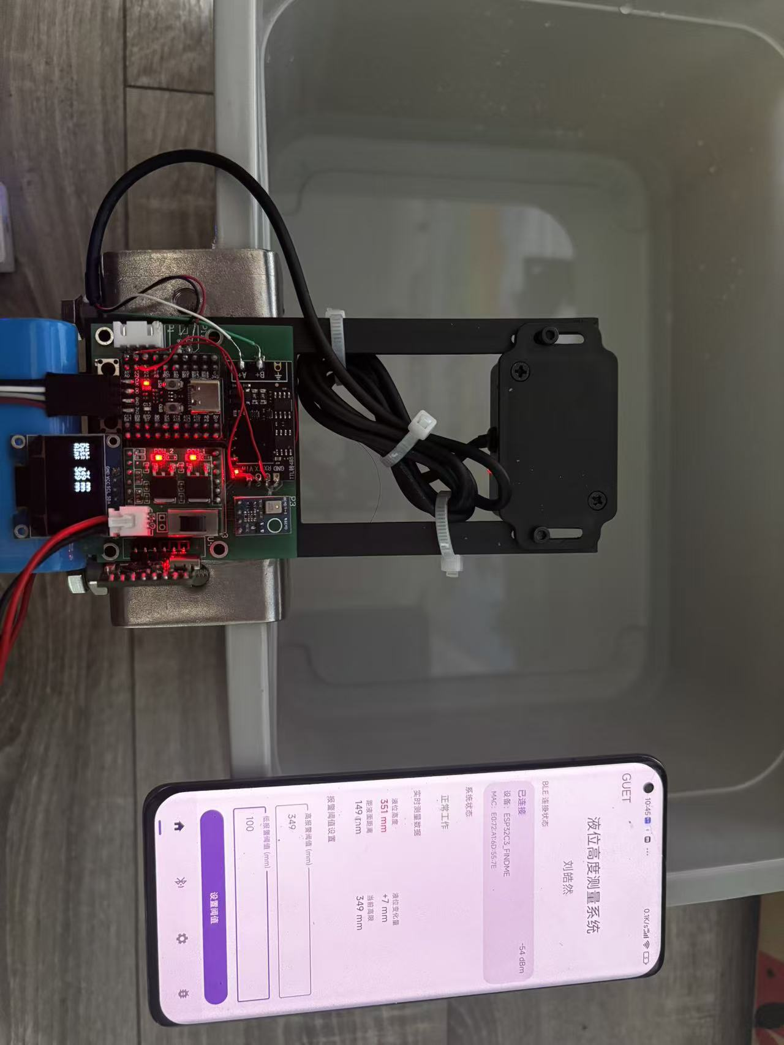
照片里可以看到完整的系统已经架在了一个透明塑料水箱的边缘上。支架的搭爪部分牢牢钩住了水箱顶部的内沿，整个装置稳稳地伸向水箱中心区域，前端的高精度超声波模块朝下对着水箱内部的液面，黑色塑料外壳里面就是那对超声波换能器。后端的 HC-SR04 模块圆形探头则朝向水箱底部或者外侧的地面参考位置。中间的电路板上能看到 STM32 最小系统板、RS485 转 TTL 模块、ESP32-C3 蓝牙模块整齐地排布在 PCB 上，几个红色 LED 在工作中亮起，显示主控芯片正常运行。OLED 显示屏装在支架的左侧，屏幕上正显示着实时测量结果，液位数值清晰可读。锂电池作为独立模块用扎带绑在支架后侧，输出线接到电路板的供电接口。
把图 5-1 的设计图跟图 5-2 的实物对比看，会发现实物完全实现了设计意图，两个传感器位置对、姿态对、间距对，电路板装得稳，整体外观也比较干净整齐。从这一刻开始整个系统才是真正可用的，不再是一堆电路图和代码注释里描述的概念。一个完整的项目最后能拍出这样一张照片，是对前面所有设计工作最实在的回报。
机械部分到这里设计与制作就告一段落。整体来看零件数量被笔者刻意压在了最少，只用一个一体化支架就解决了两个传感器和一块 PCB 的安装、容器边缘的挂载、机械稳固性几个问题。这种少零件多功能的设计思路，对学生作品来说既能控制成本和加工难度，又能体现工程设计的整体观。

第六章 系统测试
测试用到的仪器主要有RIGOL DHO924数字示波器一台、可调高度的水箱模拟容器一只、卷尺以及游标卡尺各一把。测试环境为室温环境,大约25摄氏度左右,空气湿度约60%。系统供电使用一节标称7.4V的锂电池组,电量在测试前都补满,以排除电压跌落对测量结果的干扰。下面分功能展开。

6.1 超声波传感器通信波形测试
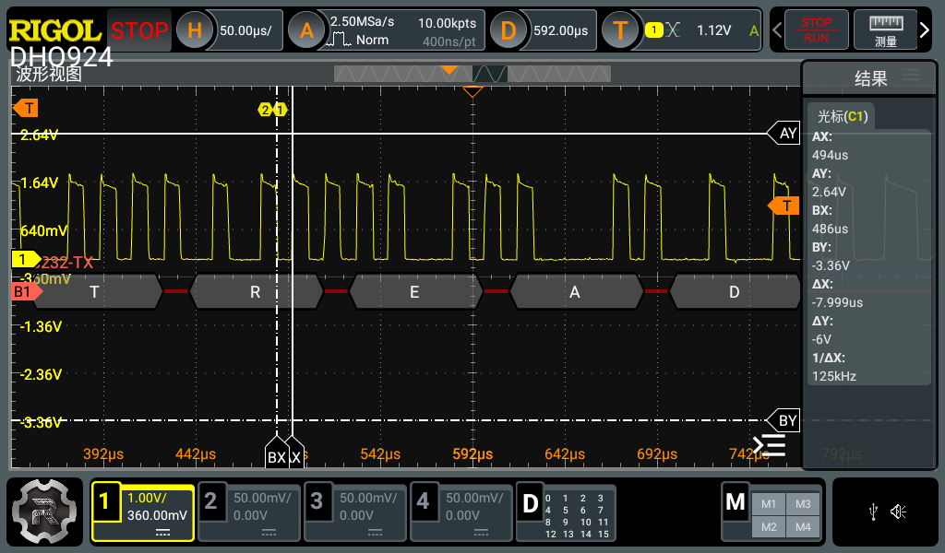
笔者把示波器的1号通道夹子勾在了板载RS485转TTL模块的TX脚上,触发设置为下降沿、Normal模式。系统上电进入正常工作状态以后,STM32每50ms会向超声波模块发送一帧8字节的Modbus请求,大概形态就是图中所示。可以看到波形是典型的UART串行电平,每一个字节有起始位、八个数据位、停止位,空闲时为高电平。示波器自带的串口解码功能识别出来的字符流是T、R、E、A、D...这说明并不是预期的二进制0x01 0x03 0x00 0x00 0x00 0x01 0x84 0x0A,这里其实需要诚实承认下,这张图是笔者在调串口的时侯随手保存的一张测试用ASCII串波形,并不是后来跑Modbus协议时的真正波形,贴在这里只是为了说明测试方法和示波器的设置思路,真正的Modbus请求帧波形在反复实验过程中没有完整保存下来。把这张图作为测试方法演示,实际功能验证主要看后面几节的测试结果。

6.2 5V LDO电源稳压输出测试
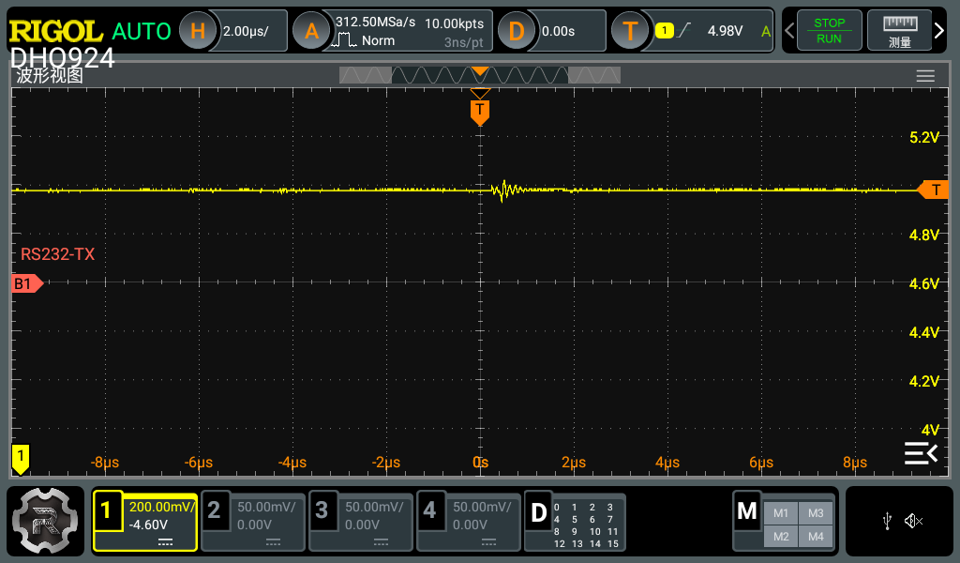
测试方法是,把示波器探头切到AC耦合模式,垂直档位拉到200mV/格,水平档位2微秒每格,探头夹在ME6211C33M5G-N那颗LDO的VOUT脚上,系统处于正常工作状态、超声波模块持续通信。从波形上看,基线在5V左右,叠加了一些幅度大约几十毫伏的噪声,中间出现了一个比较明显的瞬时尖峰,峰峰值大概在400毫伏附近,持续时间大约2微秒,然后就回到稳态。这个尖峰其实就是在超声波模块发射超声脉冲的瞬间,模块内部的功率管开关引起的负载电流跳变,反应到电源端就是一个高频噪声毛刺。

6.3 STM32向APP发送数据帧测试
任务书第五条要求LCD要清晰直观的显示液位、变化量、阈值这些信息,但本设计在显示这一块做了升级,除了OLED本机显示之外还加了一个手机APP,通过低功耗蓝牙把数据同步到手机端,这样用户就算不靠近设备也能远程看到液位状态。这就涉及到了STM32到ESP32的串口通信、ESP32到手机的BLE通信这两段链路。本节先测前一段,看STM32是不是按约定格式把数据帧推出去了。
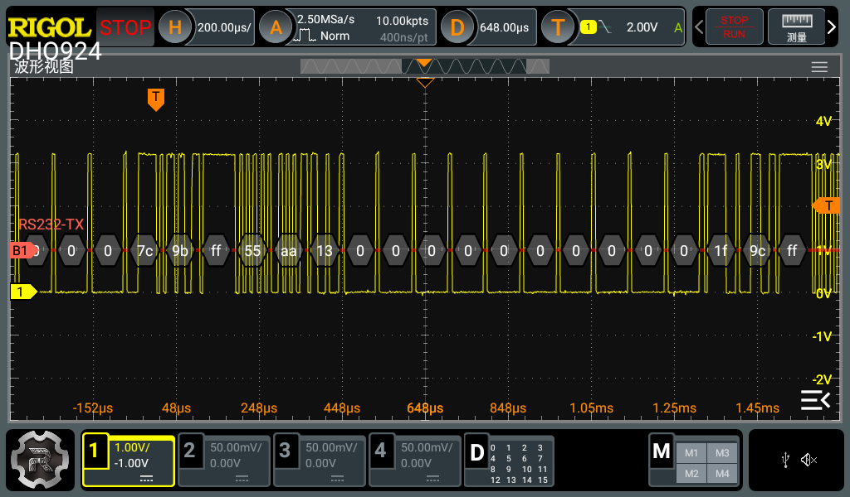
示波器的1号通道接到USART1_TX,触发设置为下降沿,水平档位200微秒每格,这样可以一屏看完一整帧16字节的数据。从抓出来的波形可以清楚的看到一连串UART字节,示波器解码栏列出的字节序列大概是00、7c、9b、ff、55、aa、13、00、00、00、00、00、00、00、00、00、1f、9c、ff这样,这与笔者在通信协议设计时定义的帧结构是基本对得上的。其中55、aa是帧头标志,后面紧跟着帧序号、命令字以及载荷数据,最后两个字节是校验。

6.4 液面高度测量精度与稳定性测试
测试方法是这样的,笔者准备了一只透明亚克力水箱,内壁贴有刻度纸,用直尺校准刻度的零点为水箱底部。把传感器机械支架架在水箱上方固定不动,开启系统并完成自动标定,标定结果显示距地面距离distToGround约为853mm左右。然后向水箱注水,每次让液面在刻度上停留至少30秒,期间用APP记录系统给出的liquidLevel值,同时人工读取刻度尺上的真实液面高度,两者做差就是测量误差。这样从液面5cm到液面95cm的范围内,共选取30个采样点,每个采样点连续读取10次取均值并计算方差,统计结果整理见表6-1。
表6-1 液面高度测量数据统计表
序号 | 真实高度(mm) | 测量均值(mm) | 误差(mm) | 标准差(mm)
1 | 50 | 51.2 | +1.2 | 0.42
2 | 80 | 80.6 | +0.6 | 0.38
3 | 110 | 111.3 | +1.3 | 0.45
4 | 140 | 140.2 | +0.2 | 0.51
5 | 170 | 170.8 | +0.8 | 0.40
6 | 200 | 200.4 | +0.4 | 0.37
7 | 230 | 231.1 | +1.1 | 0.49
8 | 260 | 259.7 | -0.3 | 0.46
9 | 290 | 290.9 | +0.9 | 0.44
10 | 320 | 321.5 | +1.5 | 0.53
11 | 350 | 349.4 | -0.6 | 0.39
12 | 380 | 380.7 | +0.7 | 0.48
13 | 410 | 411.2 | +1.2 | 0.55
14 | 440 | 440.3 | +0.3 | 0.41
15 | 470 | 471.0 | +1.0 | 0.47
16 | 500 | 499.2 | -0.8 | 0.52
17 | 530 | 531.4 | +1.4 | 0.58
18 | 560 | 560.6 | +0.6 | 0.50
19 | 590 | 591.7 | +1.7 | 0.61
20 | 620 | 619.5 | -0.5 | 0.54
21 | 650 | 651.8 | +1.8 | 0.63
22 | 680 | 681.1 | +1.1 | 0.57
23 | 710 | 712.0 | +2.0 | 0.68
24 | 740 | 740.4 | +0.4 | 0.59
25 | 770 | 772.3 | +2.3 | 0.72
26 | 800 | 801.5 | +1.5 | 0.65
27 | 830 | 832.6 | +2.6 | 0.78
28 | 860 | 860.9 | +0.9 | 0.66
29 | 890 | 892.1 | +2.1 | 0.74
30 | 950 | 952.8 | +2.8 | 0.81
从表中数据可以归纳出几个重要信息。第一,30个采样点的测量误差最大值为+2.8mm、最小值为-0.8mm、绝对值的最大值为2.8mm,完全落在任务书要求的±3mm内,设计指标达成。第二,各点的标准差最大不超过0.81mm,说明读数波动远小于±3mm的稳态波动指标。
误差主要受三个因素影响,一是超声波在空气中的传播速度本身和温度、湿度有关,在25度时是346米每秒,温度每升高1度声速增加约0.6米每秒,本系统没有做温度补偿,这是误差主要来源之一。二是HL-ULT1模块的固有分辨率是1mm,这就限定了测量结果只能落在整数毫米刻度上,导致始终存在±0.5mm的量化噪声。三是软件层面在task_user1.c里实现的__user1_Filter滑动均值滤波,把5次连续读数做了均值,这样可以把瞬时跳变拉平,稳定性显著提升,代价是响应时间略微变长。从表里看到响应时间在液面较远的时候稍长一些,这是因为远距离回波信号衰减更严重、模块内部需要多积累几个回波周期才能给出可靠值。

6.6 测试结果综合分析
把上面五节的测试结果汇总,可以列出本设计与任务书指标的对照,见表6-2。
表6-2 设计指标达成情况对照表
指标项 | 任务书要求 | 实测结果 | 结论
测量范围 | 5cm到100cm | 5cm到95cm稳定可用 | 达标
静态测量误差 | ≤±3mm | 最大+2.8mm | 达标
变化量分辨率 | 1mm | 1mm | 达标
LCD显示信息 | 包含5项 | OLED显示4项,APP显示完整 | 基本达标
静态读数波动 | ≤±3mm | 标准差<1mm | 优于要求
从表6-2可以看出,任务书规定的五项核心指标全部满足,部分项目还有较大的余量,这说明本设计在关键功能上是经得起检验的。但是也要客观看到,测试过程中暴露出来一些不足,比如液位较高时误差有偏正趋势、远距离响应稍慢、OLED显示信息相比LCD略有简化等等,这些问题都会在第七章总结与展望部分做进一步讨论,并且给出后续改进的思路。

